NO TODOS LOS NIÑOS ACTÚAN Y PIENSAN COMO YO
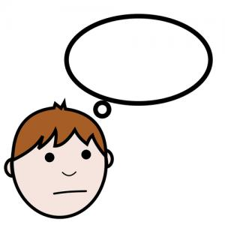
Cada niño es diferente 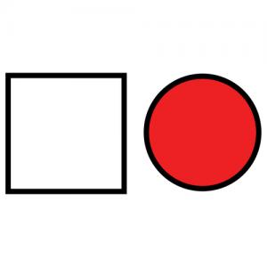 , por lo cual actúan y piensan de forma diferente a como lo puedo hacer yo. En ocasiones me puede parecer que hacen “tonterías” 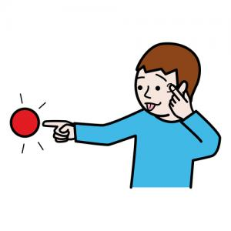porque yo no las haría. En otras ocasiones no entiendo su forma de actuar ante una situación y ello me puede poner nervioso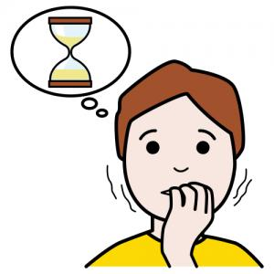. Tengo que aprender a aceptar esas diferencias, a saber convivir 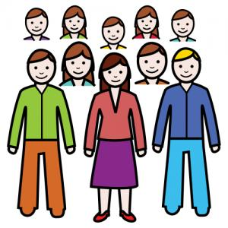con ellos y a entenderlos. Si lo que hacen no está bien 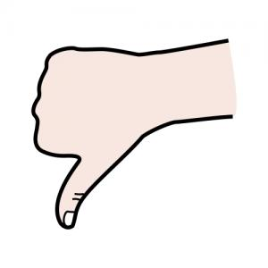son los mayores los encargados de corregir estas conductas.
Yo puedo comunicárselas a ellos si quiero ayudar.
Hoy he aprendido a entender las diferentes formas de pensar y actuar que podemos tener los niños y que los mayores son los encargados de corregir las malas acciones, yo solo debo actuar comunicándolas y eso está bien.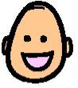
Para recordar bien por qué debo hacerlo puedo leerme de vez en cuando la siguiente lista y repetirme las siguientes palabras: “No todos los niños actúan y piensan como yo”:
- Para vivir yo de manera más relajada.
- Para agradar a mis maestras y a mis padres.
- Porque mis padres y las maestras tienen más experiencia que yo y saben lo que me conviene.

